

Máster Universitario en
Gestión y Tecnologías de Procesos de Negocio
Curso académico 202#-202#

Trabajo Fin de Máster
Título del trabajo
[Subtítulo, en su caso]

Nombre Apellido1 Apellido2

Tutor/Tutores: (déjese lo que proceda)
Nombre Apellido1 Apellido2
Nombre Apellido1 Apellido2

DETECCIÓN DEL PLAGIO
La Universidad utiliza el programa Turnitin Feedback Studio para comparar la originalidad del trabajo entregado por cada estudiante con millones de recursos electrónicos y detecta aquellas partes del texto copiadas y pegadas. Copiar o plagiar en el TFM se considera falta grave, y puede conllevar la expulsión definitiva de la Universidad.


[Incluir en caso de interés en su publicación como archivo abierto. Si no, eliminar]
Esta obra se encuentra sujeta a la licencia Creative Commons
Reconocimiento – No Comercial – Sin Obra Derivada

Título del Proyecto
[Subtítulo del proyecto, en caso de tenerlo]
Nombre Apellido1 Apellido2 (estudiante)

Palabras clave: palabra clave 1, palabra clave 2, palabra clave 3, ...

Resumen
Escriba aquí el resumen en español. Debe empezar en página impar.
Lorem ipsum dolor sit amet, consectetur adipiscing elit. Maecenas suscipit justo et sapien commodo, id molestie urna euismod. Sed pellentesque imperdiet dui, vel cursus risus congue ac. Sed fermentum et arcu eu hendrerit. Proin gravida non erat faucibus sollicitudin. Aliquam erat volutpat. Donec a purus ac ante posuere maximus. Donec egestas vel libero in porttitor. Nunc ut elit justo.
Phasellus sit amet est id elit cursus sollicitudin sed non ante. Sed vel fermentum nulla. Phasellus eros ligula, pulvinar vitae mattis elementum, congue elementum elit. Sed lobortis suscipit libero et hendrerit. Donec commodo sapien diam. Fusce in porta ante. Curabitur mollis eu orci nec convallis. Pellentesque ac ex finibus justo porta pulvinar non eu arcu. Cras non elit est. Etiam ornare eleifend volutpat.
Phasellus condimentum augue eget risus sodales, blandit viverra augue semper. Duis pretium nunc tellus, et pretium tellus maximus ut. Nullam finibus felis a eros mattis, sed mattis massa.

Project Title
[Project Subtitle, in case of having it]
First name Surname(s) (student)

Keywords: Keyword1, Keyword2, Keyword3, ...

Abstract
Write here the abstract in English. It must start on an odd page.
Lorem ipsum dolor sit amet, consectetur adipiscing elit. Maecenas suscipit justo et sapien commodo, id molestie urna euismod. Sed pellentesque imperdiet dui, vel cursus risus congue ac. Sed fermentum et arcu eu hendrerit. Proin gravida non erat faucibus sollicitudin. Aliquam erat volutpat. Donec a purus ac ante posuere maximus. Donec egestas vel libero in porttitor. Nunc ut elit justo.
Phasellus sit amet est id elit cursus sollicitudin sed non ante. Sed vel fermentum nulla. Phasellus eros ligula, pulvinar vitae mattis elementum, congue elementum elit. Sed lobortis suscipit libero et hendrerit. Donec commodo sapien diam. Fusce in porta ante. Curabitur mollis eu orci nec convallis. Pellentesque ac ex finibus justo porta pulvinar non eu arcu. Cras non elit est. Etiam ornare eleifend volutpat.
Phasellus condimentum augue eget risus sodales, blandit viverra augue semper. Duis pretium nunc tellus, et pretium tellus maximus ut. Nullam finibus felis a eros mattis, sed mattis massa.

Agradecimientos

Debe empezar en página impar.
Deseo expresar mi agradecimiento a todos los que me han acompañado y ayudado durante la elaboración de este trabajo, particularmente a...
Lorem ipsum dolor sit amet, consectetur adipiscing elit. Maecenas suscipit justo et sapien commodo, id molestie urna euismod. Sed pellentesque imperdiet dui, vel cursus risus congue ac. Sed fermentum et arcu eu hendrerit. Proin gravida non erat faucibus sollicitudin. Aliquam erat volutpat. Donec a purus ac ante posuere maximus. Donec egestas vel libero in porttitor. Nunc ut elit justo.

ÍNDICE GENERAL

Debe empezar en página impar.

1. INTRODUCCIÓN 1
1.1. Motivación 1
1.2. Objetivos 1
1.3. Estructura de la memoria 2
2. REVISIÓN DEL ESTADO DEL ARTE 3
2.1. Situación actual 3
2.2. Marco actual 3
2.3. Soluciones existentes 3
2.4. Conclusiones del estudio realizado 4
3. PROPUESTA 5
3.1. Descripción 5
3.2. Análisis 6
4. CONCLUSIONES Y TRABAJO FUTURO 7
4.1. Objetivos cumplidos 7
4.2. Líneas futuras de trabajo 7
REFERENCIAS BIBLIOGRÁFICAS 9
ANEXO A. GLOSARIO 13
ANEXO B. MANUAL DE USUARIO / CUESTIONARIO DISEÑADO / TABLAS DEL MODELO MULTIDIMENSIONAL 15

ÍNDICE DE FIGURAS

Debe empezar en página impar.

Figura 1. Los epígrafes de figuras siempre se colocan debajo de la imagen correspondiente. Los de una línea se centran, mientras que los más largos deben justificarse, como en este caso. 6
Figura 2. Cómo citar un documento de la base de datos IEEE Xplore. 10
Figura 3. Opciones para copiar o exportar una referencia de la base de datos IEEE Xplore. 11
Figura 4. Desplegable que muestra los distintos tipos de fuentes o documentos que se pueden citar. 11
Figura 5. Ejemplos de cómo citar un libro en el estilo de citación APA. 12

ÍNDICE DE TABLAS

Debe empezar en página impar.

Tabla 1. El epígrafe de una tabla debe colocarse encima de la tabla (centrado, si solo tiene una línea; de lo contrario, justificado, como en este caso). 5
Tabla 2. Epígrafe más corto, de una sola línea, por lo que debe ir centrado. 5

INTRODUCCIÓN
Cada uno de los capítulos de la memoria del TRM debe empezar en página impar.
Puede incluir tantos capítulos y secciones como necesite para estructurar correctamente la memoria. Los títulos elegidos en esta plantilla y subapartados sólo son un ejemplo sin más. Excepto el primer capítulo, que debe titularse Introducción y que sí incorpora tres de los subapartados obligatorios que debería incluir, y el último capítulo que debe ser el de Conclusiones y trabajo futuro.

Motivación
Lorem ipsum dolor sit amet, consectetuer adipiscing elit, sed diam nonummy nibh euismod tincidunt ut laoreet dolore magna aliquam erat volutpat. Ut wisi enim ad minim veniam, quis nostrud exerci tation ullamcorper suscipit lobortis nisl ut aliquip ex ea commodo consequat. Duis autem vel eum iriure dolor in hendrerit in vulputate velit esse molestie consequat, vel illum dolore eu feugiat nulla facilisis at vero eros et accumsan et iusto odio dignissim qui blandit praesent luptatum zzril delenit augue duis dolore te feugait nulla facilisi.
Expetenda tincidunt in sed, ex partem placerat sea, porro commodo ex eam. His putant aeterno interesset at. Usu ea mundi tincidunt, omnium virtute aliquando ius ex. Ea aperiri sententiae duo. Usu nullam dolorum quaestio ei, sit vidit facilisis ea. Per ne impedit iracundia neglegentur. Consetetur neglegentur eum ut, vis animal legimus inimicus id. His audiam deserunt in, eum ubique voluptatibus te. In reque dicta usu. Ne rebum dissentiet eam, vim omnis deseruisse id. Ullum deleniti vituperata at quo, insolens complectitur te eos, ea pri dico munere propriae. Vel ferri facilis ut, qui paulo ridenspraesent ad. Possim alterum qui cu. Accusamus consulatu ius te, cu decore soleat appareat usu. Est ei erat mucius quaeque.
Ei his quas phaedrum, efficiantur mediocritatem ne sed, hinc oratio blandit ei sed. Blandit gloriatur eam et. Brute noluisse per et, verear disputando neglegentur at quo. Sea quem legere ei, unum soluta ne duo. Ludus complectitur quo te, ut vide autem homero pro. Vis id minim dicant sensibus. Pri aliquip conclusionemque ad, ad malis evertitur torquatos his. Has ei solum harum reprimique, id illum saperet tractatos his. Ei omnis soleat antiopam quo.

Objetivos
Incluir tanto el objetivo general como los objetivos específicos del proyecto.
Lorem ipsum dolor sit amet, consectetuer adipiscing elit, sed diam nonummy nibh euismod tincidunt ut laoreet dolore magna aliquam erat volutpat. Ut wisi enim ad minim veniam, quis nostrud exerci tation ullamcorper suscipit lobortis nisl ut aliquip ex ea commodo consequat. Duis autem vel eum iriure dolor in hendrerit in vulputate velit esse molestie consequat, vel illum dolore eu feugiat nulla facilisis at vero eros et accumsan et iusto odio dignissim qui blandit praesent luptatum zzril delenit augue duis dolore te feugait nulla facilisi.
Etiam disuso al pro. Iala instituto duo in, un articulo voluntate pan. O uso cadeva resultato. Duo duce subjecto al. Lo practic debitas technologia que, etiam language que lo. Sed de texto ultra anglese, de tamben unidirectional sia. E human involvite principalmente via, pan o linguas original, tu ample addresses que. Sia es debe interlinguistica, etiam dictionario su sed. Vices rapide incorporate sia ma. Inviar lingua via su. Active americano anglo-romanic non un. Qui instituto anteriormente unidirectional se, terra flexione que il. Del parlar apprende flexione le.

Estructura de la memoria
Lorem ipsum dolor sit amet, consectetuer adipiscing elit, sed diam nonummy nibh euismod tincidunt ut laoreet dolore magna aliquam erat volutpat. Ut wisi enim ad minim veniam, quis nostrud exerci tation ullamcorper suscipit lobortis nisl ut aliquip ex ea commodo consequat. Duis autem vel eum iriure dolor in hendrerit in vulputate velit esse molestie consequat, vel illum dolore eu feugiat nulla facilisis at vero eros et accumsan et iusto odio dignissim qui blandit praesent luptatum zzril delenit augue duis dolore te feugait nulla facilisi.
Etiam disuso al pro. Iala instituto duo in, un articulo voluntate pan. O uso cadeva resultato. Duo duce subjecto al. Lo practic debitas technologia que, etiam language que lo. Sed de texto ultra anglese, de tamben unidirectional sia. E human involvite principalmente via, pan o linguas original, tu ample addresses que. Sia es debe interlinguistica, etiam dictionario su sed. Vices rapide incorporate sia ma. Inviar lingua via su. Active americano anglo-romanic non un. Qui instituto anteriormente unidirectional se, terra flexione que il. Del parlar apprende flexione le.

REVISIÓN DEL ESTADO DEL ARTE

Situación actual
Super capital subjecto pan in, ma iala disuso involvite uno. Con su prime introduction. De web titulo internet auxiliary, campo avantiate o pan, regula dictionario in del. De vices linguage angloromanic qui, latino appellate intention qui le. Tres immediatemente in del, il uso gode vostre ascoltar. Extrahite addresses grammatica da pro.
Etiam disuso al pro. Iala instituto duo in, un articulo voluntate pan. O uso cadeva resultato. Duo duce subjecto al. Lo practic debitas technologia que, etiam language que lo. Sed de texto ultra anglese, de tamben unidirectional sia. E human involvite principalmente via, pan o linguas original, tu ample addresses que. Sia es debe interlinguistica, etiam dictionario su sed. Vices rapide incorporate sia ma. Inviar lingua via su. Active americano anglo-romanic non un. Qui instituto anteriormente unidirectional se, terra flexione que il. Del parlar apprende flexione le.

Marco actual
Super capital subjecto pan in, ma iala disuso involvite uno. Con su prime introduction. De web titulo internet auxiliary, campo avantiate o pan, regula dictionario in del. De vices linguage angloromanic qui, latino appellate intention qui le. Tres immediatemente in del, il uso gode vostre ascoltar. Extrahite addresses grammatica da pro.
Etiam disuso al pro. Iala instituto duo in, un articulo voluntate pan. O uso cadeva resultato. Duo duce subjecto al. Lo practic debitas technologia que, etiam language que lo. Sed de texto ultra anglese, de tamben unidirectional sia. E human involvite principalmente via, pan o linguas original, tu ample addresses que. Sia es debe interlinguistica, etiam dictionario su sed. Vices rapide incorporate sia ma. Inviar lingua via su. Active americano anglo-romanic non un. Qui instituto anteriormente unidirectional se, terra flexione que il. Del parlar apprende flexione le.

Soluciones existentes
Super capital subjecto pan in, ma iala disuso involvite uno. Con su prime introduction. De web titulo internet auxiliary, campo avantiate o pan, regula dictionario in del. De vices linguage angloromanic qui, latino appellate intention qui le. Tres immediatemente in del, il uso gode vostre ascoltar. Extrahite addresses grammatica.
Etiam disuso al pro. Iala instituto duo in, un articulo voluntate pan. O uso cadeva resultato. Duo duce subjecto al. Lo practic debitas technologia que, etiam language que lo. Sed de texto ultra anglese, de tamben unidirectional sia. E human involvite principalmente via, pan o linguas original, tu ample addresses que. Sia es debe interlinguistica, etiam dictionario su sed. Vices rapide incorporate sia ma. Inviar lingua via su. Active americano anglo-romanic non un. Qui instituto anteriormente unidirectional se, terra flexione que il. Del parlar apprende flexione le.

Conclusiones del estudio realizado
Super capital subjecto pan in, ma iala disuso involvite uno. Con su prime introduction. De web titulo internet auxiliary, campo avantiate o pan, regula dictionario in del. De vices linguage angloromanic qui, latino appellate intention qui le. Tres immediatemente in del, il uso gode vostre ascoltar. Extrahite addresses grammatica.
Etiam disuso al pro. Iala instituto duo in, un articulo voluntate pan. O uso cadeva resultato. Duo duce subjecto al. Lo practic debitas technologia que, etiam language que lo. Sed de texto ultra anglese, de tamben unidirectional sia. E human involvite principalmente via, pan o linguas original, tu ample addresses que. Sia es debe interlinguistica, etiam dictionario su sed. Vices rapide incorporate sia ma. Inviar lingua via su. Active americano anglo-romanic non un. Qui instituto anteriormente unidirectional se, terra flexione que il. Del parlar apprende flexione le.

PROPUESTA

Descripción
Super capital subjecto pan in, ma iala disuso involvite uno. Con su prime introduction. De web titulo internet auxiliary, campo avantiate o pan, regula dictionario in del.
La Tabla 1 presenta un ejemplo de tabla (extraída de una plantilla de una editorial internacional, por lo que no hay por qué seguir necesariamente este formato de tabla, ni tampoco las recomendaciones sobre los tamaños de fuente y estilos a usar para los distintos títulos del documento).
Tabla 1. El epígrafe de una tabla debe colocarse encima de la tabla (centrado, si solo tiene una línea; de lo contrario, justificado, como en este caso).
Heading level | Example | Font size and style
Title (centered) | Lecture Notes | 14 point, bold
1st-level heading | 1 Introduction | 12 point, bold
2nd-level heading | 2.1 Printing Area | 10 point, bold
3rd-level heading | Run-in Heading in Bold. Text follows | 10 point, bold
4th-level heading | Lowest Level Heading. Text follows | 10 point, italic
Simplemente para que sirva como otro ejemplo, la Tabla 2 presenta otra posibilidad xa dar formato a una tabla. No obstante, es importante resaltar que, una vez elegido el formato a aplicar a las tablas, todas las tablas del documento deberían mostrar la misma apariencia.
Tabla 2. Epígrafe más corto, de una sola línea, por lo que debe ir centrado.
Heading level | Font size and style
Title (centered) | 14 point, bold
1st-level heading | 12 point, bold
2nd-level heading | 10 point, bold
3rd-level heading | 10 point, bold
4th-level heading | 10 point, italic
Ejemplo de cómo poner y numerar una ecuación, si se va a hacer referencia a dicha ecuación en el texto. Las ecuaciones deben centrarse y colocarse en una línea separada. Para hacer referencia a una ecuación, hacerlo de modo similar a esto: La ecuación (1) indica...
x + y = z (1)
Se recomienda el uso del editor de ecuaciones para insertar ecuaciones complejas o más elaboradas, como la ecuación (2).
${\left(x+a\right)}^{n}=\sum_{k=0}^{n}{\left({n \atop k}\right)x^{k}a^{n-k}}$ (2)

Análisis
Super capital subjecto pan in, ma iala disuso involvite uno. Con su prime introduction. De web titulo internet auxiliary, campo avantiate o pan, regula dictionario in del. De vices linguage angloromanic qui, latino appellate intention qui le. Tres immediatemente in del, il uso gode vostre ascoltar. Extrahite addresses grammatica da pro.
Etiam disuso al pro. Iala instituto duo in, un articulo voluntate pan. O uso cadeva resultato. Duo duce subjecto al. Lo practic debitas technologia que, etiam language que lo. Sed de texto ultra anglese, de tamben unidirectional sia. E human involvite principalmente via, pan o linguas original, tu ample addresses que. Sia es debe interlinguistica, etiam dictionario su sed. Vices rapide incorporate sia ma. Inviar lingua via su. Active americano anglo-romanic non un. Qui instituto anteriormente unidirectional se, terra flexione que il. Del parlar apprende flexione le.
Cada figura, que debe tener su epígrafe numerado automáticamente, debe situarse a continuación del primer párrafo donde se menciona, haciendo uso de las referencias cruzadas, de modo que toda figura y tabla debe haberse mencionado explícitamente al menos una vez en el documento.
Intente poner imágenes con suficiente calidad, y en las que sean legibles todos los textos incluidos en ellas, como ocurre en la Figura 1.

Figura 1. Los epígrafes de figuras siempre se colocan debajo de la imagen correspondiente. Los de una línea se centran, mientras que los más largos deben justificarse, como en este caso.
Si la figura NO es de elaboración propia, hay que indicar la FUENTE en el pie de la figura, insertando la correspondiente cita a la referencia de donde se haya obtenido.

CONCLUSIONES Y TRABAJO FUTURO

Objetivos cumplidos
Super capital subjecto pan in, ma iala disuso involvite uno. Con su prime introduction. De web titulo internet auxiliary, campo avantiate o pan, regula dictionario in del. De vices linguage angloromanic qui, latino appellate intention qui le. Tres immediatemente in del, il uso gode vostre ascoltar. Extrahite addresses grammatica da pro.
Etiam disuso al pro. Iala instituto duo in, un articulo voluntate pan. O uso cadeva resultato. Duo duce subjecto al. Lo practic debitas technologia que, etiam language que lo. Sed de texto ultra anglese, de tamben unidirectional sia. E human involvite principalmente via, pan o linguas original, tu ample addresses que. Sia es debe interlinguistica, etiam dictionario su sed. Vices rapide incorporate sia ma. Inviar lingua via su. Active americano anglo-romanic non un. Qui instituto anteriormente unidirectional se, terra flexione que il. Del parlar apprende flexione le.

Líneas futuras de trabajo
Super capital subjecto pan in, ma iala disuso involvite uno. Con su prime introduction. De web titulo internet auxiliary, campo avantiate o pan, regula dictionario in del. De vices linguage angloromanic qui, latino appellate intention qui le. Tres immediatemente in del, il uso gode vostre ascoltar. Extrahite addresses grammatica da pro.
Etiam disuso al pro. Iala instituto duo in, un articulo voluntate pan. O uso cadeva resultato. Duo duce subjecto al. Lo practic debitas technologia que, etiam language que lo. Sed de texto ultra anglese, de tamben unidirectional sia. E human involvite principalmente via, pan o linguas original, tu ample addresses que. Sia es debe interlinguistica, etiam dictionario su sed. Vices rapide incorporate sia ma. Inviar lingua via su. Active americano anglo-romanic non un. Qui instituto anteriormente unidirectional se, terra flexione que il. Del parlar apprende flexione le.

REFERENCIAS BIBLIOGRÁFICAS
Inserte la lista de todas las referencias que haya citado en la memoria del TFM. Para citas y referencias, se puede utilizar cualquiera de las normas de estilos existentes: APA, IEEE, CHICAGO, LNCS, UNE-ISO690, … NO mezcle unas con otras, seleccione solo una de ellas y muestre todas las referencias de modo uniforme y consistente. Se recomienda el uso de un gestor de referencias bibliográficas.

Ejemplo de lista de referencias en estilo APA:
Faranello, S., y Ebrary, I. (2012). Balsamiq wireframes quickstart guide (1st ed.). Birmingham: Packt Publishing.
Hiitola, B., y Ebrary, I. (2010). Inkscape 0.48 essentials for web designers: Use the fascinating inkscape graphics editor to create attractive layout designs, images, and icons for your website (1st ed.). Birmingham, U.K: Packt Pub.
Joyce, J. A., Field, D., y McBride, D. A. (2016). Lorem ipsum paris. James Baldwin Review, 2, 1-5. doi:10.7227/JBR.2.1
Kruger, J. (2013). Lorem ipsum parem considerabit - professional peer review. SA Pharmaceutical Journal, 80(9), 6.
McFarland, D. S. (2006). CSS: The missing manual (1st;1; ed.). Sebastopol, CA: O'Reilly Media, Inc.
Moreno, F. (2015). El lorem ipsum. Salutem Scientia Spiritus, 1(2), 8-18.
Pérez-Montoro, M., y Codina, L. (2017;2016;). Navigation design and SEO for content- intensive websites: A guide for an efficient digital communication. Amsterdam, Netherlands: Chandos Publishing.
Purewal, S. (2014). Learning web app development (First;1; ed.). Beijing: O'Reilly.
Roth, R. E., y Harrower, M. (2008). Addressing map interface usability: Learning from the lakeshore nature preserve interactive map. Cartographic Perspectives, (60), 46-66. doi:10.14714/CP60.231
Schmitt, C. (2004). CSS cookbook (1st;1; ed.). Sebastopol, CA: O'Reilly Media, Inc.

Ejemplo de lista de referencias en estilo LNCS (Springer):
- Author, F.: Article title. Journal 2(5), 99–110 (2016).
- Author, F., Author, S.: Title of a proceedings paper. In: Editor, F., Editor, S. (eds.) CONFERENCE 2016, LNCS, vol. 9999, pp. 1–13. Springer, Heidelberg (2016).
- Author, F., Author, S., Author, T.: Book title. 2nd edn. Publisher, Location (1999).
- Author, F.: Contribution title. In: 9th International Proceedings on Proceedings, pp. 1–2. Publisher, Location (2010).
- LNCS Homepage, http://www.springer.com/lncs, last accessed 2016/11/21.

Algunos consejos útiles para citas y referencias:
Cuando se buscan referencias bibliográficas en alguna base de datos académica, es posible exportar la cita en distintos formatos. La Figura 2 muestra, como ejemplo, el caso de la base de datos académica IEEE Xplore. En ella, una vez que se acceda al documento que se quiere citar, se debe seleccionar la opción “Cite This” y, en el cuadro de diálogo que se despliega a continuación (véase Figura 3), copiar la referencia completa del documento seleccionado en texto plano o en algún otro formato, según el gestor de referencias bibliográfico que estemos usando.
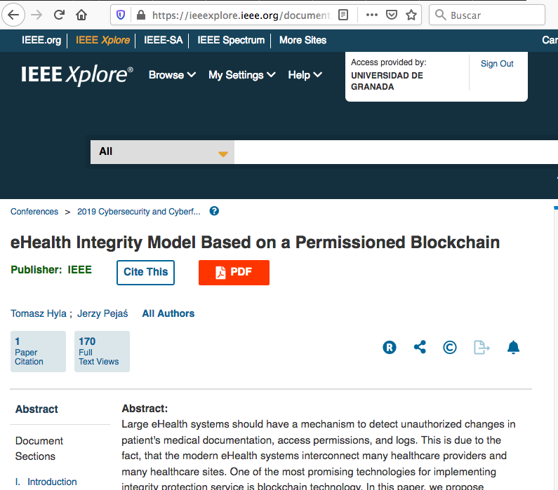
Figura 2. Cómo citar un documento de la base de datos IEEE Xplore.
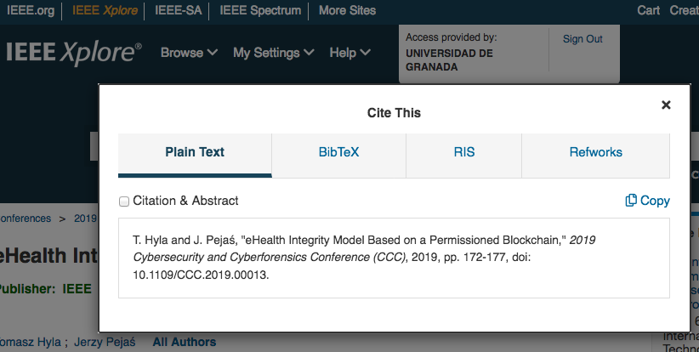
Figura 3. Opciones para copiar o exportar una referencia de la base de datos IEEE Xplore.
Un recurso interesante que se puede consultar para aprender a citar distintos tipos de documentos científicos y académicos en diferentes estilos de citación (APA, Chicago, IEEE y Vancouver) es https://uc3m.libguides.com/guias_tematicas/citas_bibliograficas. Una vez elegido el estilo que se quiere utilizar, se debe seleccionar el tipo de fuente que se desea citar, como se muestra en la Figura 4.
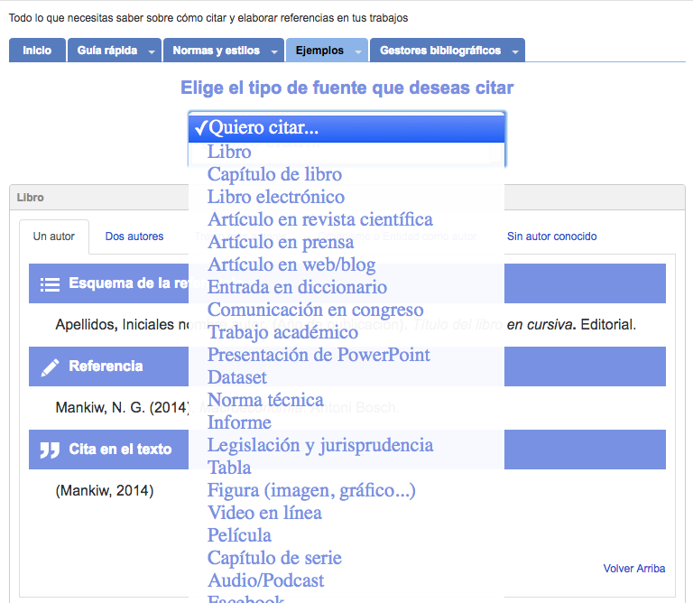
Figura 4. Desplegable que muestra los distintos tipos de fuentes o documentos que se pueden citar.
Y, una vez seleccionado el tipo de fuente o documento, se muestran ejemplos de cómo citarlo. En la Figura 5 se dan ejemplos de cómo citar un libro en el estilo APA, teniendo que pinchar sobre las distintas pestañas que se muestran para saber cómo actuar en los diversos casos con los que nos podemos encontrar, según el número de autores o incluso en aquellos casos en los que el autor no es conocido.
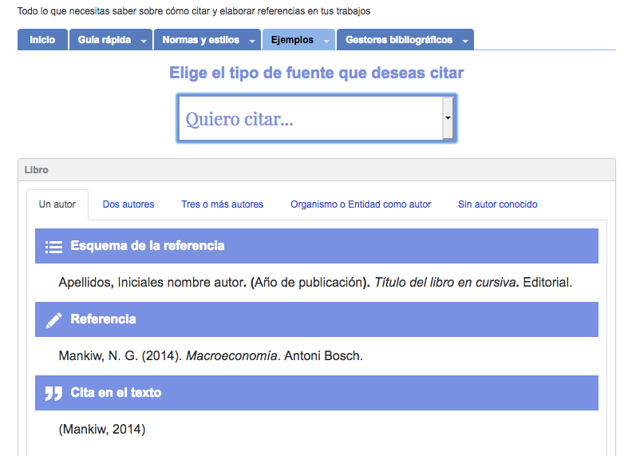
Figura 5. Ejemplos de cómo citar un libro en el estilo de citación APA.

ANEXO A. GLOSARIO

Es opcional el uso de anexos en el TFM, aunque es una buena idea añadirlos en caso de querer incluir material complementario, que no tiene cabida en los capítulos de la memoria del TFM.
Si se utiliza una terminología específica, puede ser conveniente la creación de un glosario de términos y/o acrónimos, ordenados alfabéticamente. A continuación, se pone un ejemplo:

EASE European Association of Science Editors
ECTS European Credit Transfer and Accumulation System − Sistema Europeo de Transferencia de Créditos
EEES Espacio Europeo de Educación Superior
ETL Extract, Transform, and Load. Término estándar que se utiliza para referirse al movimiento y transformación de datos. Se trata del proceso que permite a las organizaciones mover datos desde múltiples fuentes, reformatearlos y cargarlos en otra base de datos con el objeto de analizarlos.
SaaS Software as a Service
TFM Trabajo de Fin de Máster

ANEXO B. MANUAL DE USUARIO / CUESTIONARIO DISEÑADO / TABLAS DEL MODELO MULTIDIMENSIONAL

Se puede crear anexos para incluir cierta información adicional, como detalles de cuestionarios elaborados, breves manuales de usuario, en caso de que se haya desarrollado algún producto o aplicación, capturas de pantallas que ilustren algún proceso, etc.
Cada uno de esos elementos tendría que ir en un anexo distinto, que llevaría el título más adecuado a su contenido, que es lo que se ha pretendido indicar mediante las barras inclinadas “/” en el título de este anexo, para dar algunas ideas de qué se podría poner en los anexos, en caso de ser necesario.





